Урок 10.

***Тема:*** Ірраціональні рівняння.

***Мета:*** *п*ознайомити учнів з методами розв’язування ірраціональних рівнянь. Сформувати уміння розв’язувати ірраціональні рівняння.

розвивати пізнавальну активність учнів, логічне мислення, уміння аналізувати, робити висновки.

виховувати пізнавальний інтерес до предмета, позитивну мотивацію до навчання, увагу, спостережливість.

***Комплексно-методичне забезпечення:*** презентація.

***Тип уроку:*** комбінований.

***Метод проведення:*** пояснювально-практичний.

**Хід уроку**

**І. Організаційний етап.**

Міркувати, творчо працювати ми будемо над проблемою розв’язування ірраціональних рівнянь різними методами.

Оголошую мету та структуру уроку.

**ІІ. Перевірка домашнього завдання.**

Учні перевіряють домашнє завдання самостійно, використовуючи наперед підготовлені розв’язання на дошці. При потребі аналізую записи.

Окремим учням пропоную розв’язати вправи аналогічні до домашніх, оцінюю їх знання.

1 Розв'язування вправ, аналогічних до домашніх.

а) Обчислити 

*Відповідь:* 3.

б) Обчислити

*Відповідь:* 22.

в) ІІозбутися ірраціональності в знаменнику дробу: .

*Відповідь:* .

г) Позбутися ірраціональності в знаменнику дробу: .

*Відповідь:* 

**ІІІ. Мотивація навчання.**

Рівняння – це чудовий інструмент, який допоможе опис складної життєвої ситуації, задачу, перетворити в красиве, струнке математичне речення.

Причому багато задач, різноманітних за змістом і з різних галузей діяльності людини, зводяться до рів­няння певного типу, яке служить знаковою моделлю цієї групи задач. Уміння розв'язувати певний тип рівнянь дає можливість розв'язувати цілу групу задач. Метод рівнянь — один з математичних методів пізнання реаль­ної дійсності.

**ІV. Сприймання і усвідомлення методів розв'язування ірраціональних рівнянь**

*Означення.* Рівняння, що містять невідоме під знаком кореня, на­зиваються **ірраціональними.**

Наприклад, $\sqrt[3]{x=4}$; $\sqrt{2x-3}$ = $\sqrt{x-2}$; $\sqrt{x-1}$ = 3-x.

Розв'язування ірраціональних рівнянь ґрунтується на приве­денні їх за допомогою деяких перетворень до раціонального рів­няння. Як правило, це досягається піднесенням обох частин ірра­ціонального рівняння до одного і того самого степеня (інколи декілька разів).

Мозкова атака.

Ми знаємо, що функції $y=x^{2k+1}$ і $y=\sqrt[2k+1]{x}$ та $y=x^{2k}$ і $y=\sqrt[2k]{x}$, k $∈N$- взаємно обернені функції.

Які обмеження матиме число а у рівнянні $\sqrt[2k]{f(x)}=а$?

Які обмеження матиме число а у рівнянні $\sqrt[2k+1]{f(x)}=а$?

Скільки коренів матимуть рівняння $\sqrt[2k]{f(x)}=а$, $\sqrt[2k+1]{f(x)}=а$?

Чи всі корені задовольнятимуть рівняння $\sqrt[2k]{f(x)}=а$, $\sqrt[2k+1]{f(x)}=а$?

Тому рівняння:

$$\sqrt[2k+1]{f(x)}=а$$

$$f(x)=x^{2k+1}$$

рівносильне даному

$$\sqrt[2k]{f(x)}=а$$

a<0

а≥0

Розв’язків рівняння не має

$$f(x)=x^{2k}$$

рівняння є наслідком даного і може містити сторонні корені даному ( сторонні корені можна виявити в результаті перевірки)

Припіднесенні обох частин рівняння до парного степеня одер­жане рівняння може мати корені, що не задовольняють даному рівнянню. Такікорені називаються сторонніми для даного рівняння. (Це відбувається тому, що із рівності парних степенів двох чисел не слідує рівність цих чисел. *Наприклад:* (-5)2 = 52, але (-5)5).

Тому слід обов'язково робити перевірку одержаних коренів

Щоб уникнути значної обчислювальної роботи на етапі перевірки коренів, використовується метод рівносильних перетворень. Тобто:

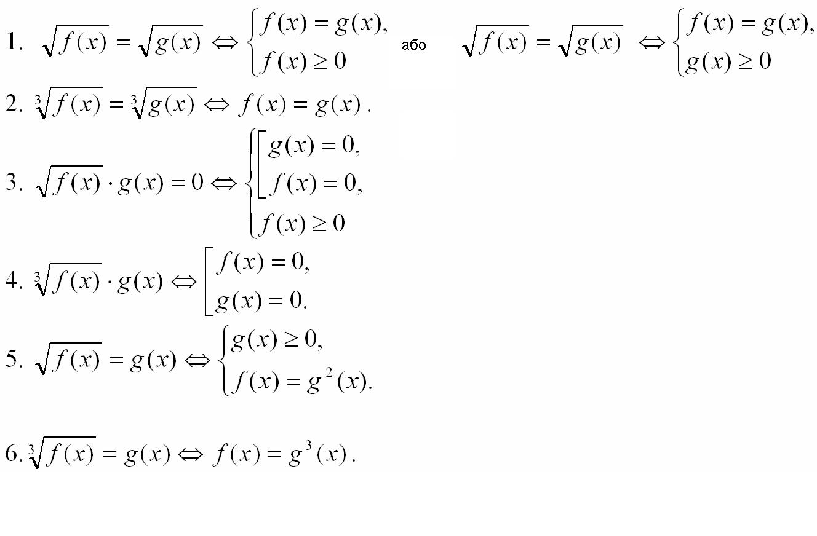

Розглянемо методи розв’язування ірраціональних рівнянь.

**Метод піднесення до степеня (Метод рівносильних перетворень)** полягає у зведенні ірраціонального рівняння до раціонального шляхом піднесення до того самого степеня обох частин рівняння. Якщо підносимо до непарного степеня, то отримуємо рівняння, рівносильне даному. Якщо підносимо до парного степеня, то отримаємо рівняння-наслідок, тому після його розв’язання необхідно зробити перевірку і відкинути сторонні корені. Або знайти область визначення всіх функцій, які входять до рівняння і після розв’язання відкинути ті корені, що їй не належать.

**Приклад 1:**

Розв’язати рівняння: $\sqrt{х+1}$ = - 3.



**Приклад 2:**

І спосіб.

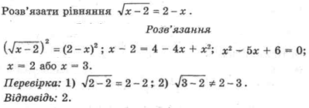

**ІІ спосіб.**

**Розв’язання**

**Дане рівняння рівносильне системі:**

$\left\{\begin{aligned}2-х≥0, \\ х-2={\left(2-х\right)}^{2};\end{aligned}\right.$ $\left\{\begin{aligned}-х≥-2, \\ х-2=4-4х+х^{2};\end{aligned}\right.$ $\left\{\begin{aligned}х≤2, \\ х^{2}-5х+6=0;\end{aligned}\right.\left\{\begin{aligned}х≤2, \\ х=2, \\ х=3.\end{aligned}\right.$

***Відповідь: 2.***

***Приклад 3:***

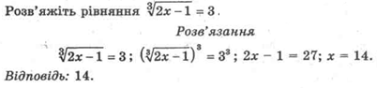

***Розв’язуємо рівняння колективно.***

**Приклад 4.**

**Визначити менший корінь ірраціонального рівняння**  
ірраціональне рівняння  
Розв'язання. Схема обчислень таких прикладів наступна:  
Переносимо від'ємний доданок за знак рівності і підносимо корені до квадрату. Щоб не виникла ситуація, коли під коренем отримаємо від'ємне значення в кінці обов'язково перевіряємо відповідь  
піднесення до квадрату  
умова  
Оскільки підкореневий вираз повинен бути додатній, то модулі опускаємо і групуємо подібні доданки  
квадратне рівняння  
Отримане квадратне рівняння за теоремою Вієта має корені *x=1; x=5*. В умові питають за менший корінь, і тут легко впишемо у відповідь *x=1*. І це буде неправильно! Спробуємо підставити одиницю в рівняння  
перевірка  
Отримали корені з від'ємних чисел. Це в ірраціональних рівняннях недопустимо, в комплексних числах звична ситуація, але в 10 класі комплексні числа не вчать. Тепер спробуйте підставити *x=5*перевірка  
Отримали тотожність і перевірили єдиний правильний розв'язок ірраціонального рівняння (*x=5)*. Він і є найменшими для заданого прикладу.

**Метод використання властивостей функції (Метод «Пильного погляду»)** застосовують для розв’язання рівнянь виду . Якщо функція, що стоїть в лівій частинні монотонна то таке рівняння має не більше одного кореня. Потім методом підбору, з урахуванням ОДЗ знаходять цей корінь, або показують що його не існує.

**Приклад : **

$\left\{\begin{aligned}11х+3≥0, \\ 2-х≥0, \\ 9х+7≥0, \\ х-2≥0;\end{aligned}\right.$ $\left\{\begin{aligned}11х≥-3, \\ -х≥-2, \\ 9х≥-7, \\ х≥2;\end{aligned} \right.\left\{\begin{aligned}х≥-\frac{3}{11}, \\ х≤2, \\ х≥-\frac{7}{9}, \\ х≥2;\end{aligned}\right.$**Перевірка: 5-0-5+0=0.**

**Відповідь: 2**

**Метод заміни змінної** полягає замінні кореневого виразу через нову змінну, з урахуванням ОДЗ всіх функцій рівняння. Потім розв’язавши утворене раціональне рівняння потрібно відкинути сторонні корені, повернутися до заміни і розв’язати відповідне ірраціональне рівняння.

**Приклад:**

**Розв’яжіть рівняння: $\sqrt{ х^{2}-3х+5}$ + $х^{2}=3х+7.$**

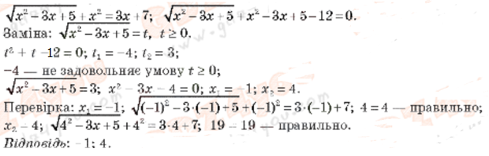

**Метод розкладання на множники** полягає в розкладанні всіх доданків рівняння на множники, прирівнявши їх до нуля. Потім, знайшовши ОДЗ розв’язати сукупність множників як окремого рівняння. Відкинути сторонні корені.

**Приклад:**

Знайти розв'язок ірраціонального рівняння:   
ірраціональне рівняння, приклад

Розв'язання: При аналізі можна побачити наступну закономірність  
http://yukhym.com/images/stories/Am/All5_050.gif

Тому:

-2(х-3)=0,

(х-3) ( $\sqrt{ х^{2}-5х-2 }$-2)=0

Із дужок отримаємо значення  
http://yukhym.com/images/stories/Am/All5_051.gif та =2  
Підносимо до квадрату:  
http://yukhym.com/images/stories/Am/All5_052.gif  
http://yukhym.com/images/stories/Am/All5_053.gif  
квадратне рівняння  
До отриманого квадратного рівняння обчислюємо дискримінант  
дискримінант  
Корені рівняння знаходимо за формулою   
корені квадратного рівняння  
корені  
Перевірка: $\sqrt{36-30-2}$ = $\sqrt{4}=$ 2; $\sqrt{1+5-2}$ = $\sqrt{4}=$ 2

Відповідь: -1, 3, 6.

**Графічний** **метод** базується на побудові графіків відповідних функцій, які стоять в обох частинах рівняння, та знаходженні їхніх точок перетину, що є відповідно розв’язками даного рівняння. Недоліком даного методу, є те, що для більшості функцій ми не зможемо знайти точного розв’язку.

**Приклад:** 

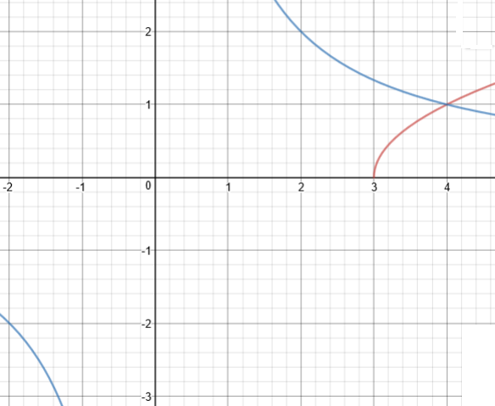

***Відповідь: 4***

**V. Формування умінь розв'язувати ірраціональні рівняння.**

1. Усно. 1) Знайти корені рівняння.

|  |  |  |
| --- | --- | --- |
|  |  |  |
|  |  |  |
|  |  |  |

2) Не розв’язуючи рівняння з’ясувати, чи може воно мати розв’язки.

|  |  |  |
| --- | --- | --- |
|  |  |  |
|  |  | =1 |
|  |  |  |

2. Розв’язування вправ

*Учні виходять до дошки і розв’язують ірраціональні рівняння, коментуючи розв’язок. Всі працюють на місцях. При потребі аналізую детально.*

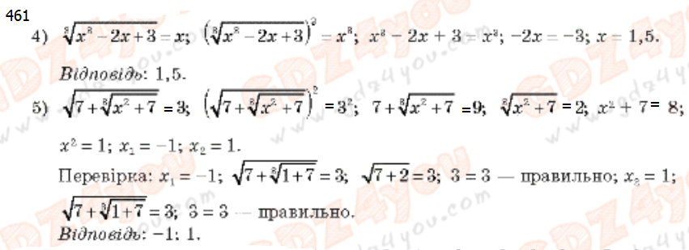Розв’язати ірраціональні рівняння: № 461(4-5), 465(7), 468(9), 472(4).

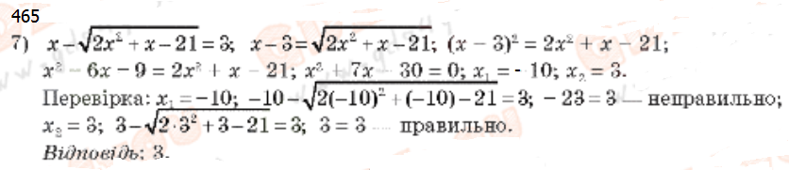

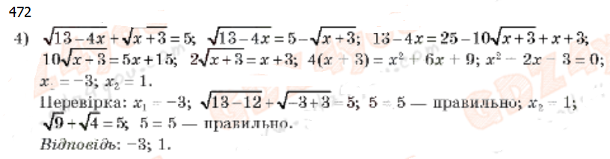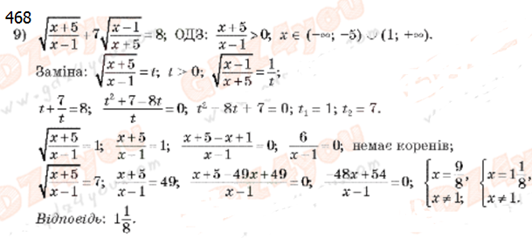

**VІ. Підведення підсумків уроку.**

На уроці ми вивчили що таке ірраціональні рівняння та з’ясували, які рівняння є рів­носильними. Познайомились з методами розв’язування ірраціональних рівнянь. Систематизували знання правил утворення рівносильних рівнянь, з'ясували випадки, коли необхідно обов'язково перевіряти одержані розв'яз­ки підстановкою їх в дане рівняння. Розглянули прикла­ди розв'язування найпростіших ірраціональних рівнянь. Набули навичок і вмінь розв’язувати ірраціональні рівняння.

**VІІ. Домашнє завдання.**

Розділ 17 § 3. Запитання до розділу. Розв’язати № 462 (1-3), 467 (усно), 469(4).

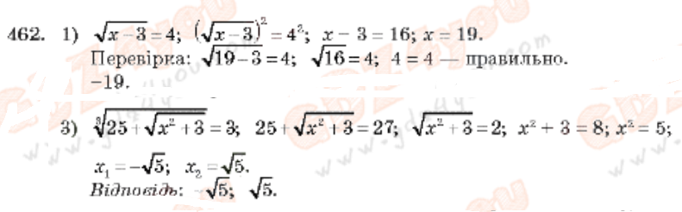

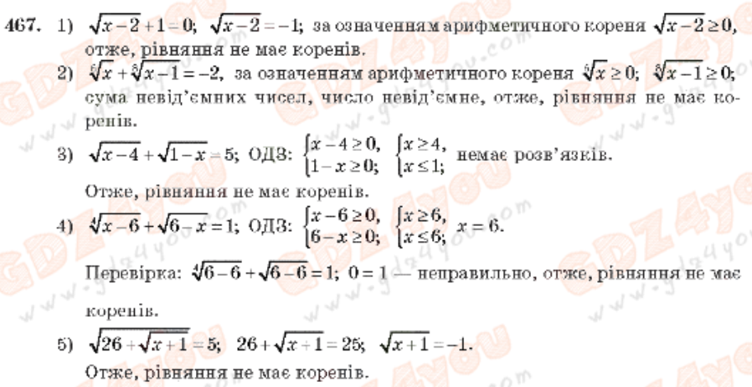

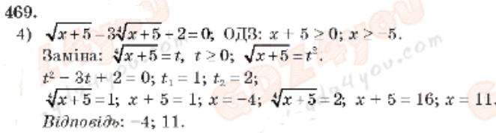

Поділяю клас на групи і пропоную підготувати міні проект на тему

«Нові нестандартні методи розв’язування ірраціональних рівнянь», в якому запропонувати методи розв’язування ірраціональних рівнянь, відмінні від розглянутих на уроці. (захист проекту у формі виступу з презентацією)

Крім названих методів існують ще такі:

**І група.**

**Метод виділення повних квадратів.**

Для застосування цього методу треба знати формули скороченого множення і формулу «складного радикала»:

У виразах, що містяться під знаком кореня виділяють повний квадрат, після чого, розкривають знак кореня за означенням модуля. Далі потрібно ввести заміну змінної, наклавши певну умову, щоб отримати відповідне раціональне рівняння.

**Приклад:**



**ІІ група.**

**Метод оцінки**

Цей спосіб можна застосувати в тому випадку, якщо підкореневий вираз - квадратний тричлен , який не розкладається на лінійні множники. Тому треба оцінити ліву і праву частину рівняння.

Приклад 1.



**ІІІ група.**

**Метод множення на спряжений вираз**

Розв’язати рівняння:

*Розв'язання:*

Дане рівняння можна розв’язати методом піднесення до степеня або іншим стандартним способом. Спробуйте його розв’язати нестандартно, штучним способом. Помножте обидві частини рівняння на вираз, який спряжений лівій частині рівняння.

**ІV група.**

**Метод заміни ірраціонального рівняння системою раціональних рівнянь**

Алгоритм розв'язання:

1. Введіть нові змінні
2. Складіть систему раціональних рівнянь з новими змінними
3. Розв’яжіть її.
4. Знайдене значення однієї змінної підставте у вираз, яким її позначено.
5. Розв’яжіть утворене рівняння:

Розв’язати рівняння: 

**V група.**

**Векторний метод**  
Розв’язати рівняння   векторним методом.

Розгляньте ліву частину рівняння як деякий скалярний добуток векторів , тобто .